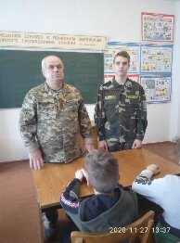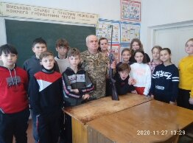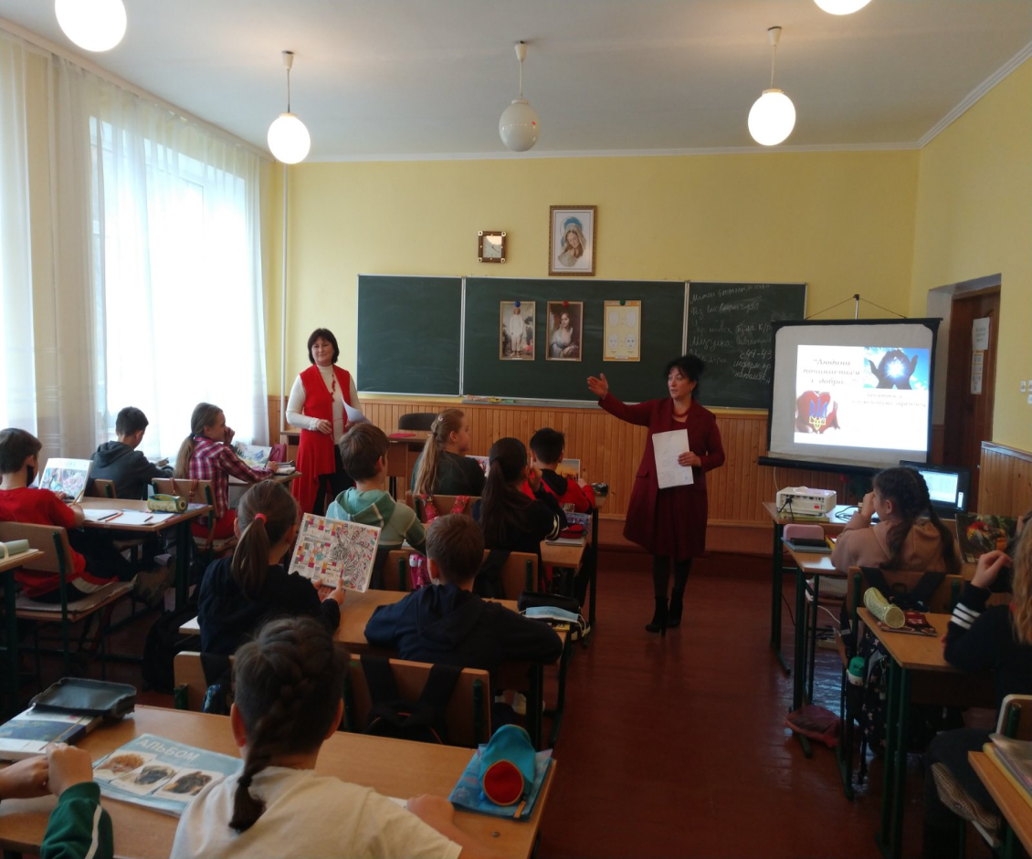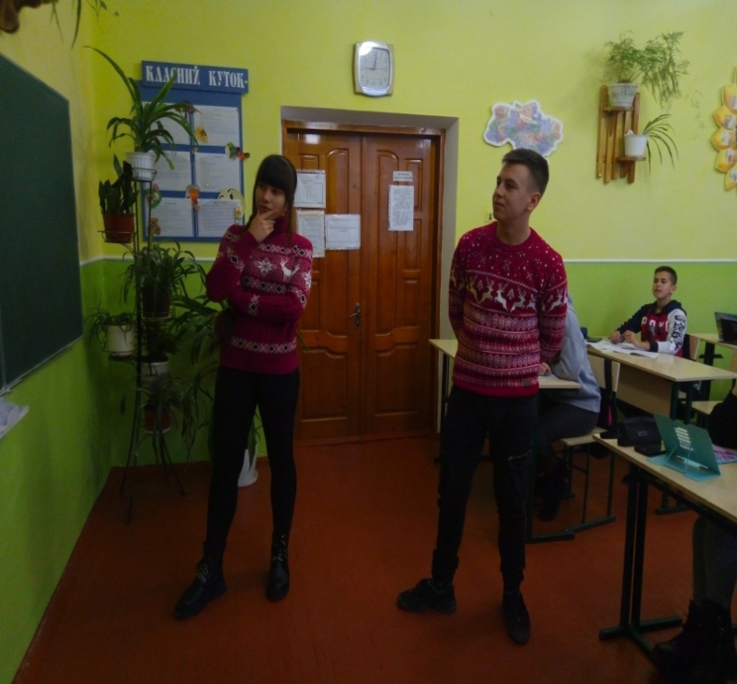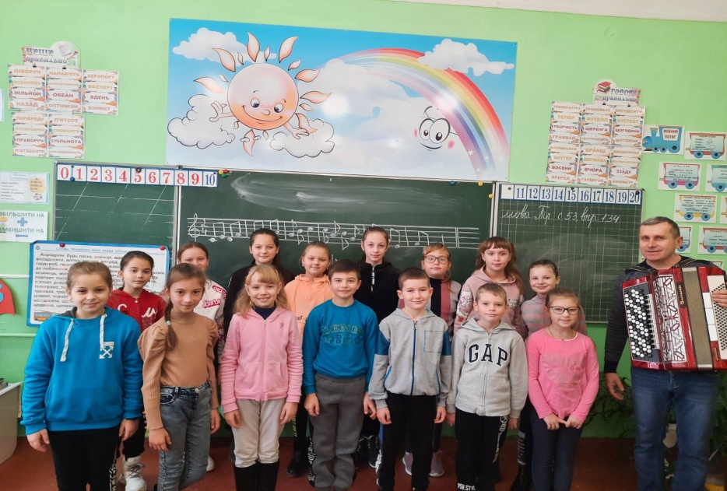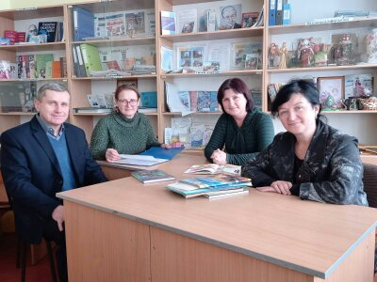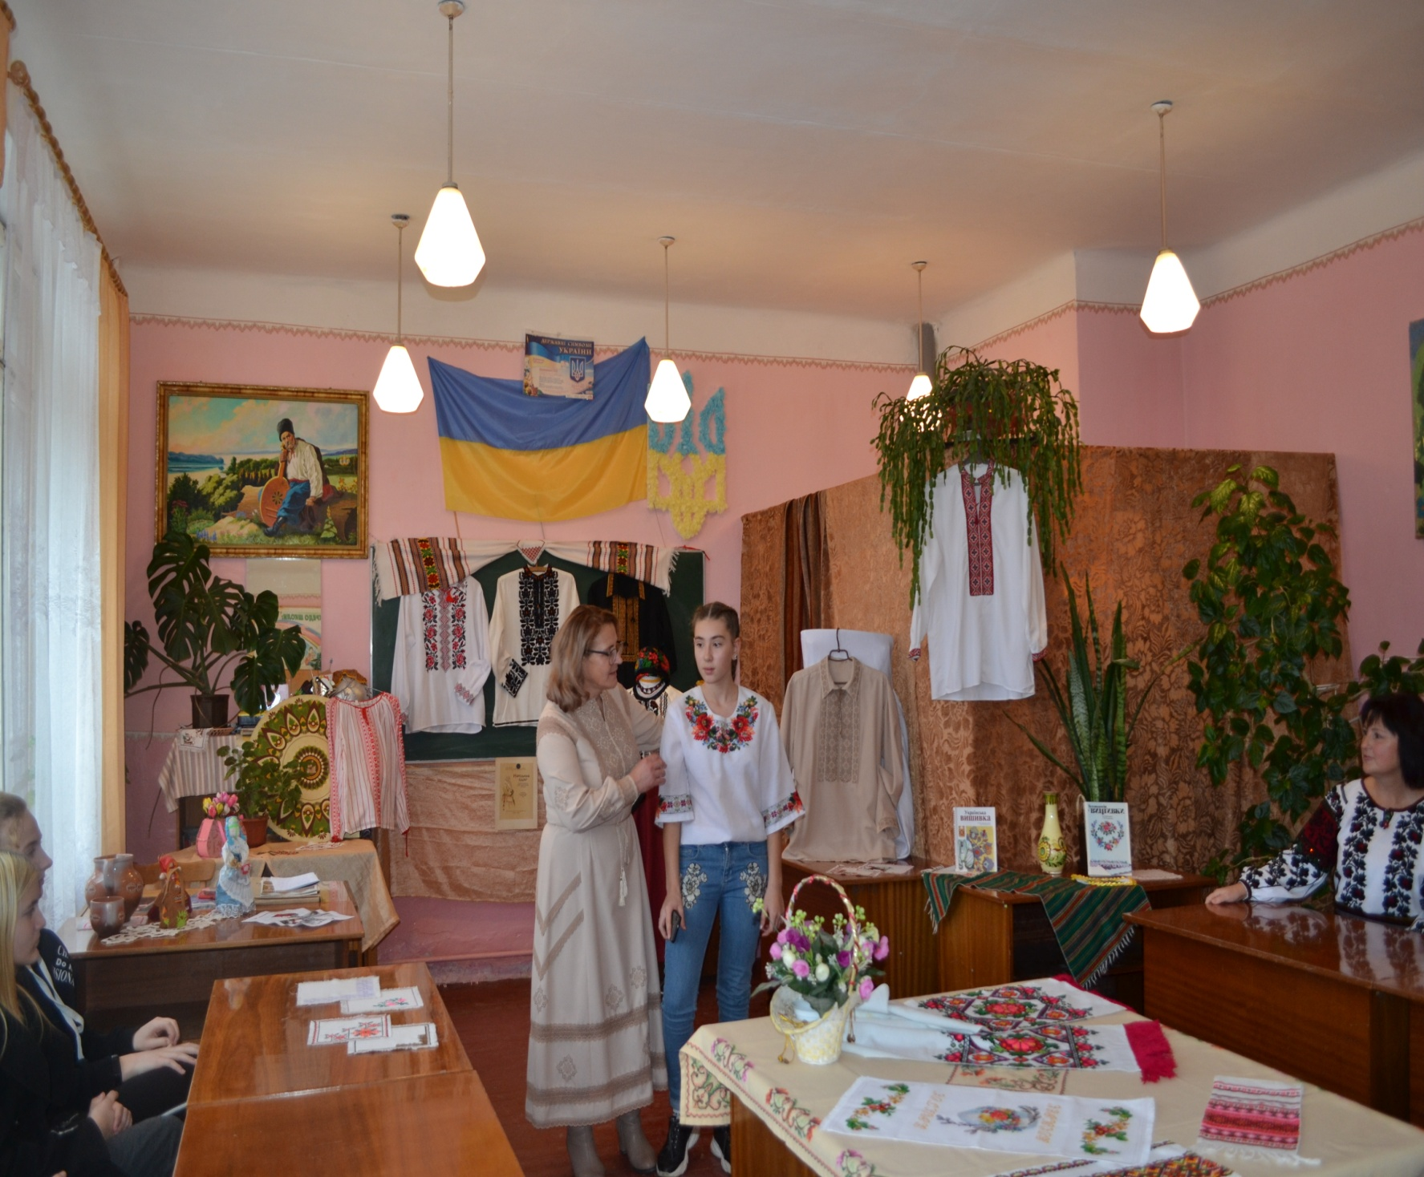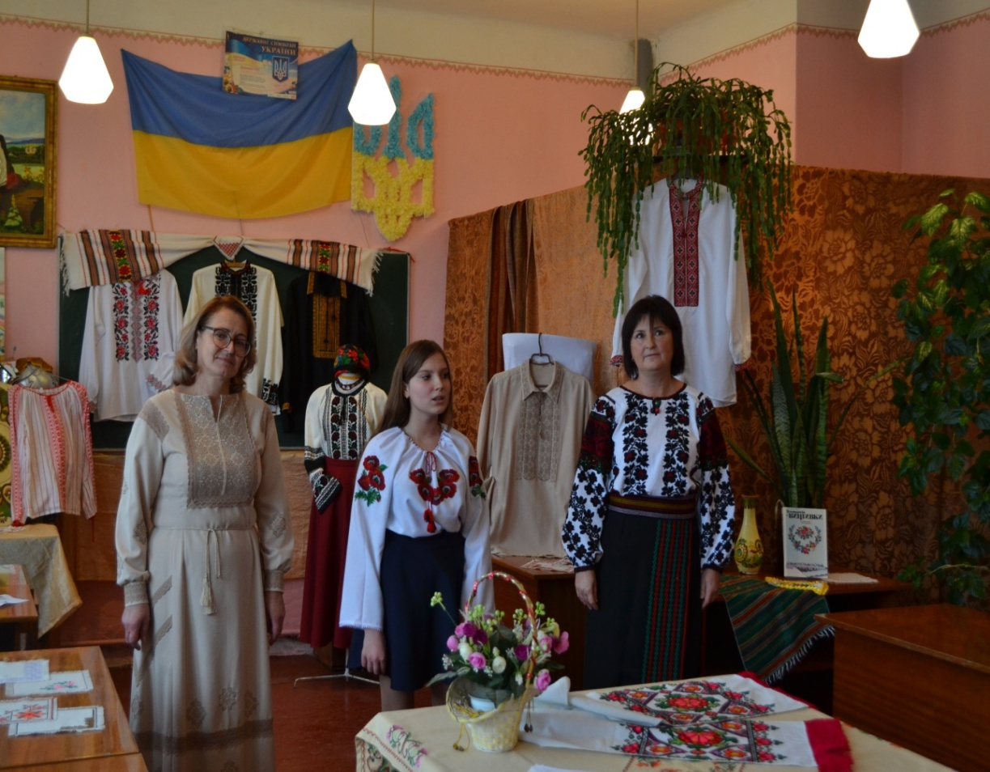**ДЕРЕВО ГУРТКОВОЇ РОБОТИ**

Заняття гуртка «Джура» (старша група)

«Вогнева підготовка»,заняття гуртка «Джура» (молодша група)

Драматичний експромт «Що таке толерантність?» (Театральна студія «Джерельце» )

Музична платформа гуртка «Дзвіночок». «Робота над текстом, опрацювання музично-ритмічних рухів»

«Дефіле у вишиванках» гурток «Народна творчість»

Артстудія гуртка «Дизайн»,

«Вишивка-душа народу»

Інтегрована гурткова площадка з елементами тренінгу « Людина починається з добра» (Театральна студія «Джерельце» )

Інтегрована гурткова площадка з елементами тренінгу « Людина починається з добра» (Театральна студія «Джерельце» )